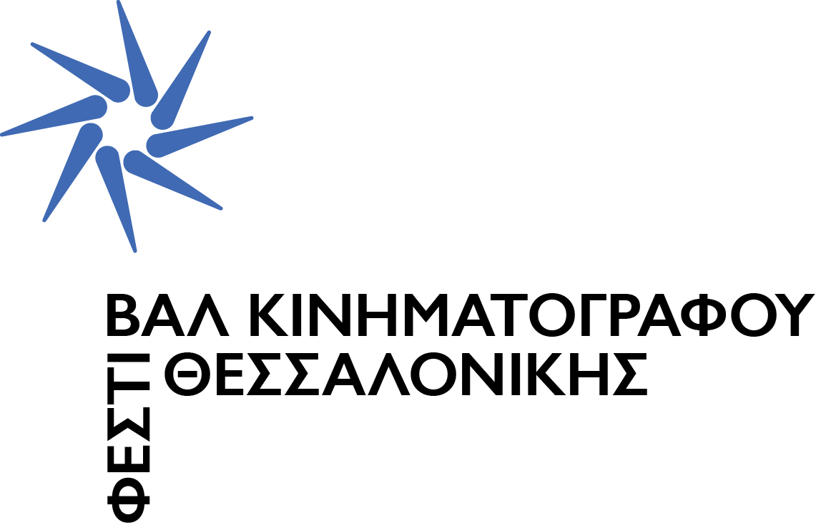

ΤΟ ΝΕΟ ΛΟΓΟΤΥΠΟ ΤΟΥ
ΦΕΣΤΙΒΑΛ ΚΙΝΗΜΑΤΟΓΡΑΦΟΥ ΘΕΣΣΑΛΟΝΙΚΗΣ

Το σκεπτικό:

Το νέο λογότυπο του φεστιβάλ, το οποίο, όπως και το παλιό,
έλκει την καταγωγή του από τον ήλιο/αστέρι της Βεργίνας, αποκτά κίνηση κι αυτή η κίνηση ενισχύει την εξωστρέφειά του.
Γίνεται ένα σύμβολο πιο οργανικό, πιο φωτεινό, πιο αιχμηρό και πιο ευέλικτο, το οποίο θυμίζει το κλείστρο της φωτογραφικής μηχανής.
Το λεκτικό κομμάτι, η τυπογραφία, αποκτά ενεργό και καθοριστικό πια ρόλο στη σύνθεση του λογοτύπου, καθώς η θέση των γραμμάτων ορίζει ένα παραλληλόγραμμο σχήμα που παραπέμπει σε ένα κινηματογραφικό κάδρο. Αυτά τα δύο στοιχεία λοιπόν, το φως και το κάδρο, συνδυάζονται για να φωτίσουν και να χωρέσουν μέσα τους ό,τι αξίζει. Απόψεις, ιστορίες, μυθοπλασίες, ψέματα, αγάπη, βία, θάλασσες, τίτλους, ταινίες, τα πάντα.

Το νέο λογότυπο έχει σχεδιαστεί από το δημιουργικό γραφείο MNP
www.mnpdesign.gr

Δείτε παρακάτω τις προσαρμογές του νέου λογοτύπου για το Διεθνές Φεστιβάλ Κινηματογράφου Θεσσαλονίκης, το Φεστιβάλ Ντοκιμαντέρ Θεσσαλονίκης, καθώς και το Μουσείο Κινηματογράφου.

